Гришутенко Павел Петрович отчет 1.2

Суть архитектурного подхода

Суть архитектурного подхода к построению предприятия, заключается в том, чтобы решить ряд проблем, связанных с налаживанием работы бизнеса. Такими проблемами могут быть: поддержание в актуальном состоянии инфраструктуру бизнеса, анализ влияния изменений на бизнес-процессы, моделирование и планирование работы предприятия, замена неэффективных узлов технологического процесса предприятия, оценка работы бизнеса.

Архитектура может разрабатываться на основе существующей или с нуля. Процесс разработки архитектуры любого предприятия имеет циклическую структуру.

Набор универсальных документов при создании архитектуры предприятия:

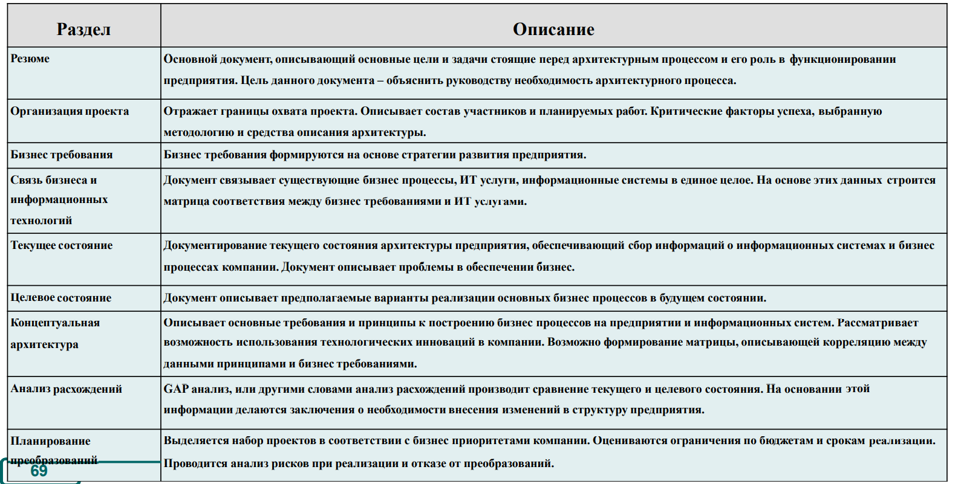

Модели разработки архитектуры

Моделей разработки архитектуры предприятия существует множество, вот некоторые из них:

1. Модель Захмана

Информационные технологии – набор разрозненных элементов. В основе методики таблица элементов – Zachman Framework. Архитектура рассматривается на моделях предприятия с течением времени заинтересованными лицами.

Таблица состоит из 6 строк и 6 столбцов. Столбцы описывают основные аспекты модели работы предприятия: данные, функции, место, люди, время, мотивация.

Далее идут уровни модели:

сфера действия – верхний уровень абстракции, отображающий основные элементы планирования бизнеса;

модель бизнеса – уровень описывает концептуальную модель и предназначен для описания предприятия в терминах бизнеса (восприятие менеджером, владельцем процесса);

системная модель – описывает логическую модель с точки зрения системного архитектора, проецирует бизнес заказчика на информационные системы;

технологическая модель – обеспечивает привязку архитектуры к программно-аппаратным средствам с точки зрения проектировщика;

детали реализации – определяет набор работ и конкретные программно-аппаратные средства, обеспечивающие функционирование предприятия (уровень разработчика);

работающая организация – описывает реальную структуру предприятия и позволяет соотнести с желаемое состояние с вынесенными изменениями.Достоинства модели: простота понимания, целостность в отношении предприятия, возможность применения для планирования, использование нетехнических понятий, независимость от различных инструментов.

1. Модель META Group

Под архитектурой предприятия в методике META Group понимается структурированное описание информационных технологий предприятия и поддерживаемые ими бизнес-процессы. В основе модели лежат несколько уровней процессов: 1 уровень – стратегии и планирования, 2 уровень – управление корпоративными проектами и архитектура предприятия, 3 уровень – детализация предприятия. При детализации предприятия используют несколько слоев, таких как: Enterprise Business Architecture, Enterprise Information Architecture, Enterprise Solution Architecture, Enterprise Technical Architecture. Разработка общих требований (CRV) и концептуальной архитектуры (CA) является первым шагом в процессе построения архитектуры предприятия.

Используя классический подход к архитектуре предприятия, можно выделить текущее состояние и будущее состояние. Смена цикла из текущего к будущему состоянию реализовывается проектами.

Разработка архитектуры делится на фазы. Фаза 1, оценка заинтересованных лиц, подготовка команды. Фаза 2, создание желаемой модели предприятия, включает анализ разработку и моделирование различных аспектов бизнеса. Фаза 3, управление реализации желаемой модели предприятия, включает анализ, планирование и документирование.

1. Модель Gartner

С точки зрения аналитиков Gartner архитектура предприятия является «структурированным описанием информационных технологий предприятия и его бизнес-процессов».

Gartner Enterprise Architecture Framework (GEAF) - рассматривает архитектуру предприятия, как неотъемлемый элемент бизнес - стратегии, позволяющий соединить информационные технологии и требования бизнеса в единое целое.

Архитектура делится на 3 слоя: бизнес-архитектура, информационная архитектура, техническая архитектура. Эти слои образуют трехмерную модель, где архитектура прикладных решений является частью каждого слоя.

Архитектура приложений - описывает состояние приложений в компании, интеграцию их между собой.

Архитектурный процесс разбивается на 4 фазы:

Фаза 1, инициализация - включает в себя организацию необходимой структуры проекта с привлечением необходимых специалистов и представителей бизнес подразделений, планирование и инициацию работ.

Фаза 2, разработка целевой архитектуры. Цель данной фазы в том, чтобы представить бизнес - стратегию компании в виде набора руководств и правил, которые можно использовать предприятием в проектах по изменению структуры бизнеса. Включает разработку требований, принципов, моделей предприятия и документирование.

Фаза 3, разработка текущей архитектуры, составление документации на основе построенной текущей модели предприятия.

Фаза 4, GAP анализ, поиск между целевой и текущей архитектуры с составлением плана миграции.

Достоинством модели является ее универсальность.

1. Модель TOGAF (THE OPEN GROUP ARCHITECTURE FRAMEWORK)

При разработке архитектуры методология TOGAF отталкивается от «программной инфраструктуры информационных систем».

Построение архитектуры разделено шагами.

Подготовка, определение принципов реализации проекта.

Определение плана работ и разработка границ проекта.

Создание бизнес-архитектуры.

Разработка архитектур данных и приложений.

Создание технологической архитектуры.

Проверка возможности реализации решений.

Переход к новой системе.

Создание системы управления преобразованиями.

Управление системой изменения архитектуры.

Foundation Architecture (базовая архитектура) – с точки зрения методологии TOGAF является некоторой моделью, описывающей состояние информационных технологий на предприятии, и включает в себя несколько типов детализации, содержит набор служб и стандартов, является некоторой абстрактной реализацией ИТ системы, в целом.

Industry Architectures (отраслевая архитектура) - включает в себя специфичные для каждой индустрии модели данных, приложения, стандарты, бизнес-правила, и процедуры взаимодействия различных отраслевых систем между собой.

Organization Architectures (архитектура организации) - описывает архитектуру ИТ систем конкретного предприятия со всеми особенностями.

Принципы – фундамент построения архитектуры, включают в себя основные системные требования и критерии оценки различных решений.

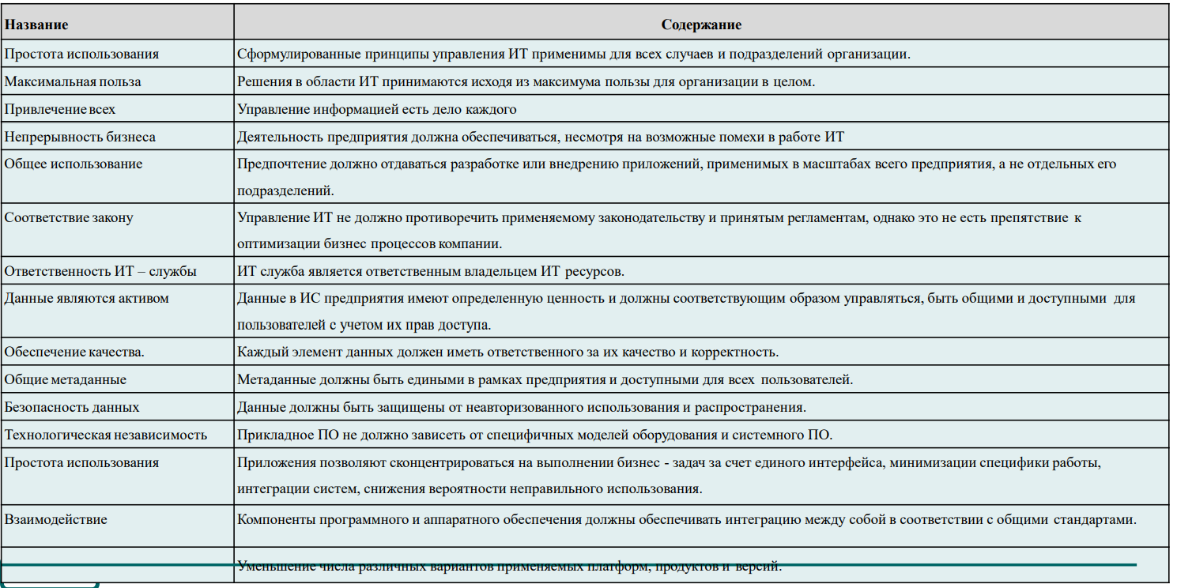

1. Модель «4+1»

Модель ориентирована на построение информационных систем различного уровня сложности. В основе методики разбиение на 5 уровней абстракции: логическое представление, процессное представление, физическое представление, представление уровня разработки, объединяющий уровень.

1. Модель SAM

SAM является надстройкой модели Захмана, обеспечивающей общий анализ и документирование всей информации по архитектуре предприятия. Методика позволяет легко систематизировать информацию, имеющую отношение к основным объектам архитектуры.

В методике SAM выделяется три категории сфер: стабильные, подвижные, динамичные.